Family Math Studio Lección 6.4 · 6.AT.6c

Escribir y evaluar expresiones numéricas con exponentes
Escribir una expresión numérica para una situación y evaluarla, con potencias incluidas.
Nombre Fecha

La chispa de hoy
Un pedido de teatro tiene tres líneas: 2 boletos a $15, 4 boletos a $20 y 8 boletos a 2³ dólares cada uno. ¿Cuánto cuesta todo el pedido? Primero adivina: ¿el pedido cuesta más o menos de $100?
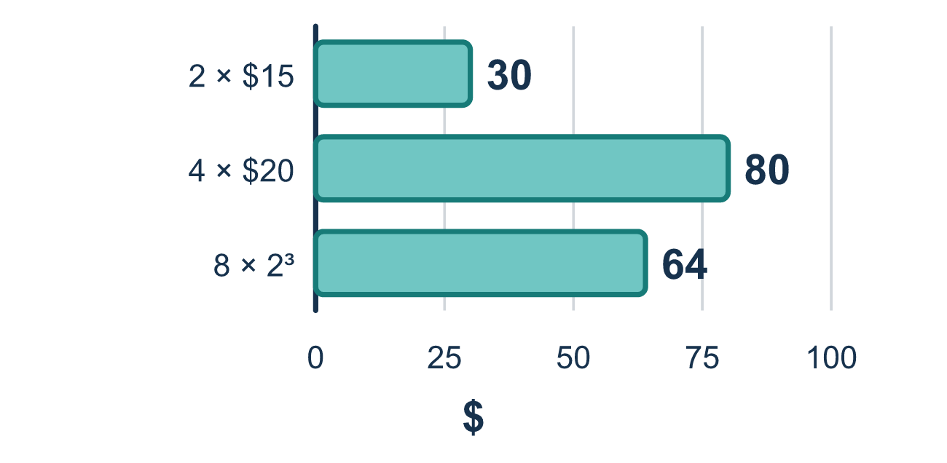
Nuestro modelo de clase: una expresión para todo el pedido

Inténtalo
Resuélvelo en papel. Escribe una respuesta en cada línea.
- En 6 + 3², ¿qué debes hacer primero?
A. Halla 3² B. Suma 6 + 3 C. Multiplica 3 × 2
Mi respuesta
- ¿Cuánto es 2 + 3 × 4?
A. 20 B. 24 C. 14 D. 9
Mi respuesta
- ¿Cuánto es 10 − 2²?
A. 64 B. 6 C. 8
Mi respuesta
- ¿Cuánto es 3 × 2³?
A. 18 B. 216 C. 12 D. 24
Mi respuesta
- ¿Qué expresión muestra "cuatro más que 5 al cuadrado"?
A. 4 + 5 × 2 B. 4 × 5² C. 4 + 5² D. (4 + 5)²
Mi respuesta
- ¿Cuánto es 5 + 2 × 3²?
A. 63 B. 23 C. 41 D. 17
Mi respuesta

Conversen
¿Qué parte de la expresión evalúan primero, y por qué?

Misión en casa
Imaginen un pedido de boletos: 3 boletos a $10 y 2 boletos a 2² dólares cada uno. Pidan a su estudiante que diga la expresión en voz alta y luego el total. ¿Qué paso va primero?

Si se atoran, pregunten
- ¿Cuál etapa va primero aquí?
- ¿Qué te dice ese exponente que multipliques?
- ¿Multiplicaste antes de sumar?

Hazlo en pantalla

Escanea o escribe el enlace. La misma lección, con pistas. eduwonderlab.com/lessons/6-4/homework.html
¿Cómo te sentiste? (opcional) ☐ Difícil ☐ Voy mejorando ☐ Lo entendí

Family Math Studio · Para adultos Lección 6.4 · 6.AT.6c

Respuestas y notas para conversar
Escribir y evaluar expresiones numéricas con exponentes

Lo que aprende tu estudiante
Esta noche escribimos una sola expresión numérica para toda una situación y la evaluamos usando el orden de las operaciones, incluidas potencias como 2³.

Respuestas
Pidan a su estudiante que explique antes de mirar.
- A. Halla 3². Halla primero 3². Las potencias van antes de sumar, así que 6 + 3² = 6 + 9 = 15.
- C. 14. 2 + 3 × 4 = 2 + 12 = 14. Multiplica antes de sumar.
- B. 6. 10 − 2² = 10 − 4 = 6. Halla primero la potencia.
- D. 24. 3 × 2³ = 3 × 8 = 24. Halla primero la potencia y luego multiplica.
- C. 4 + 5². 4 + 5² significa cuatro más que 5 al cuadrado. Se eleva el 5 al cuadrado y luego se suma 4.
- B. 23. 5 + 2 × 3² = 5 + 2 × 9 = 5 + 18 = 23.

Conversen
¿Qué parte de la expresión evalúan primero, y por qué?

Cuando se atoren, pregunten
- ¿Cuál etapa va primero aquí?
- ¿Qué te dice ese exponente que multipliques?
- ¿Multiplicaste antes de sumar?

Eviten decir
- Solo ve de izquierda a derecha.
- 2³ significa 2 por 3.
- El orden en realidad no importa.

Misión en casa
Imaginen un pedido de boletos: 3 boletos a $10 y 2 boletos a 2² dólares cada uno. Pidan a su estudiante que diga la expresión en voz alta y luego el total. ¿Qué paso va primero?

